Министерство образования и молодежной политики Свердловской области
ГАПОУ СО «Екатеринбургский колледж транспортного строительства»

Отчёт по программе «Практическое занятие 4 (Работа с JSON-данными)»

Выполнил: Лаптев Никита
Группа: ПР-31
Преподаватель: Мирошниченко Г.В

2026

Задание
Вариант 7. Приложение «Дневник погоды». Приложение сделано на фрагментах, данные сохраняются в SharedPreferences в формате JSON с помощью библиотеки Gson.
Входные данные
edit_login, Логин, String
edit_password, Пароль, String
edit_date, Дата, String
edit_city, Город, String
edit_temp, Температура, String
spinner_condition, Погода, String
Выходные данные
SharedPreferences «user», Данные пользователя в формате JSON, String
SharedPreferences «weather_логин», Список записей погоды пользователя в формате JSON, String
text_user, Логин пользователя, String
text_weather, Список сохранённых записей погоды, String
Блок-схема
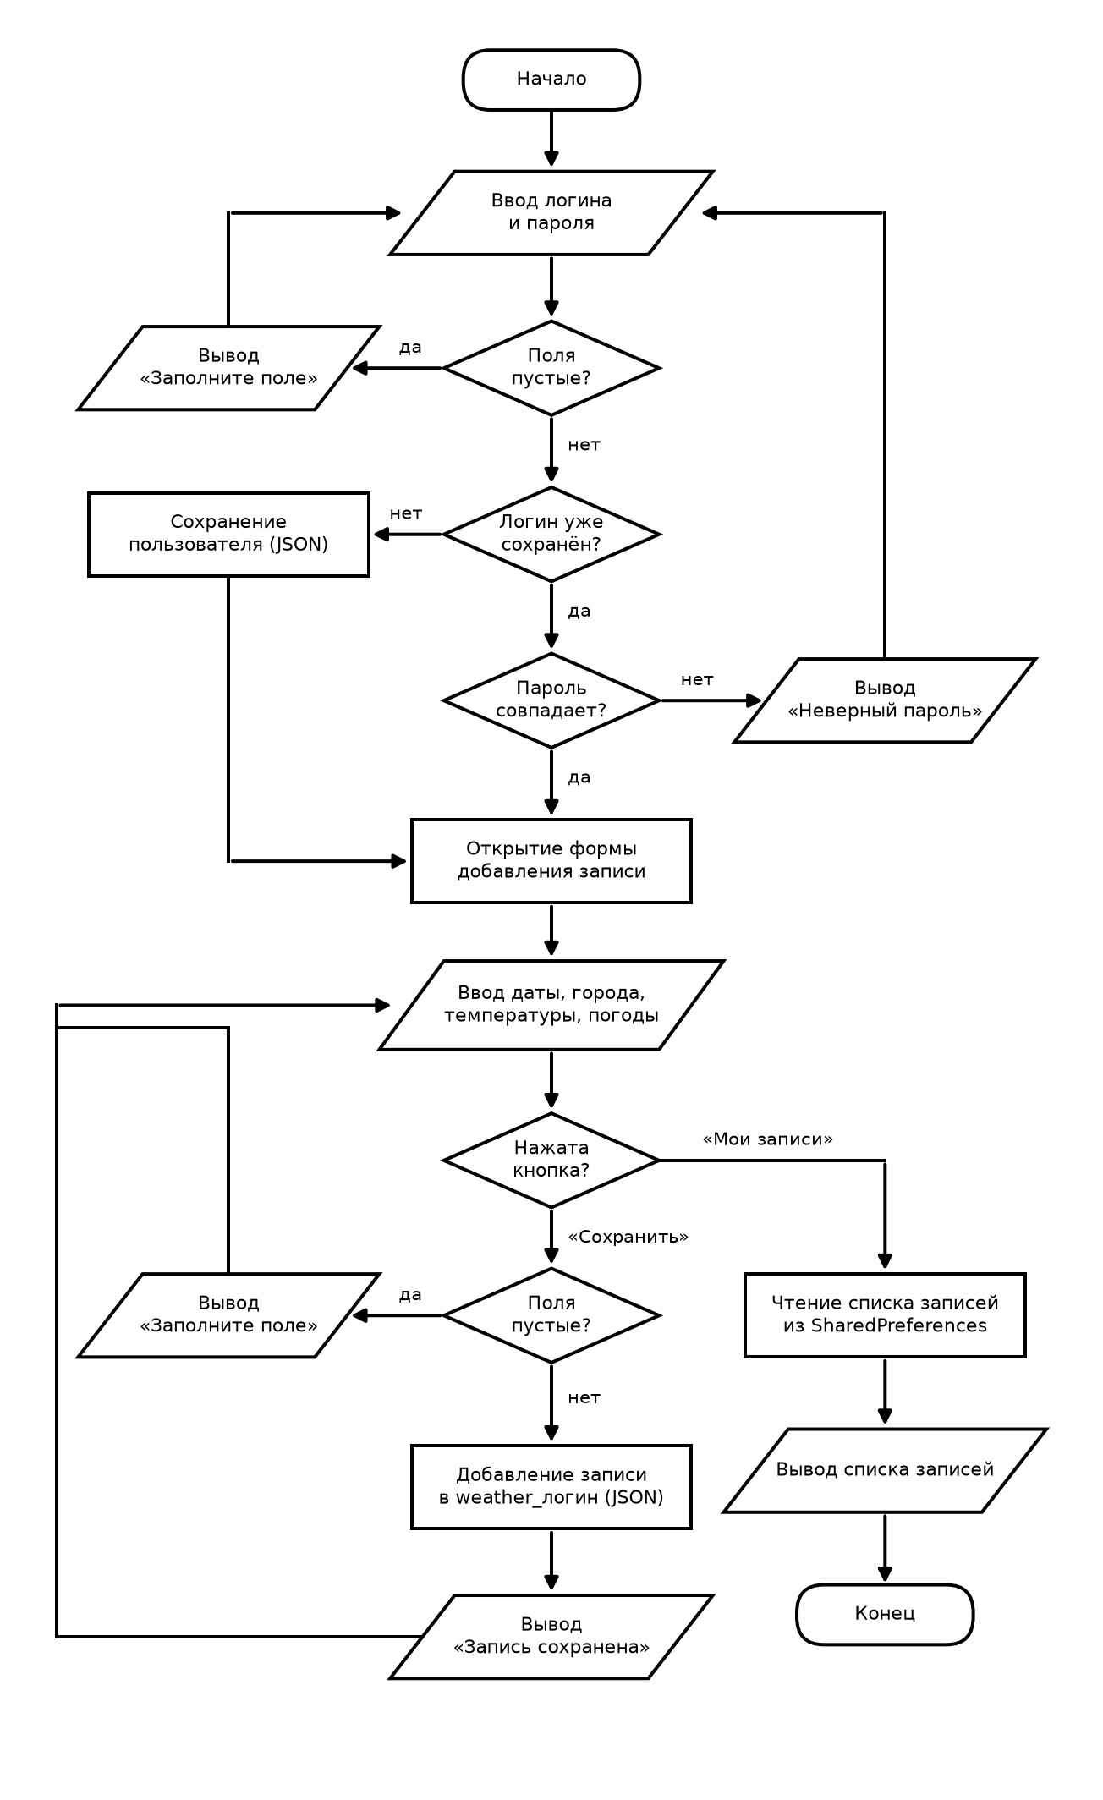
Рисунок 1 - Блок-схема работы приложения

Листинг программы
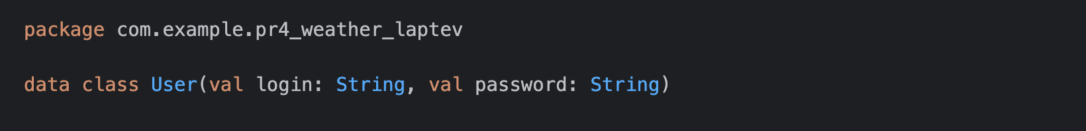
Рисунок 2 - Код User.kt
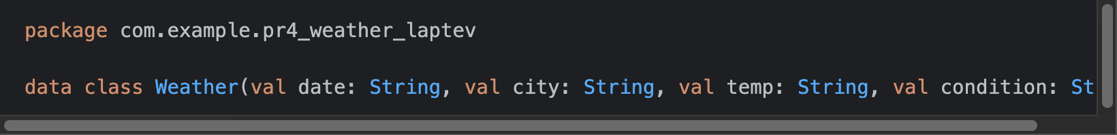
Рисунок 3 - Код Weather.kt
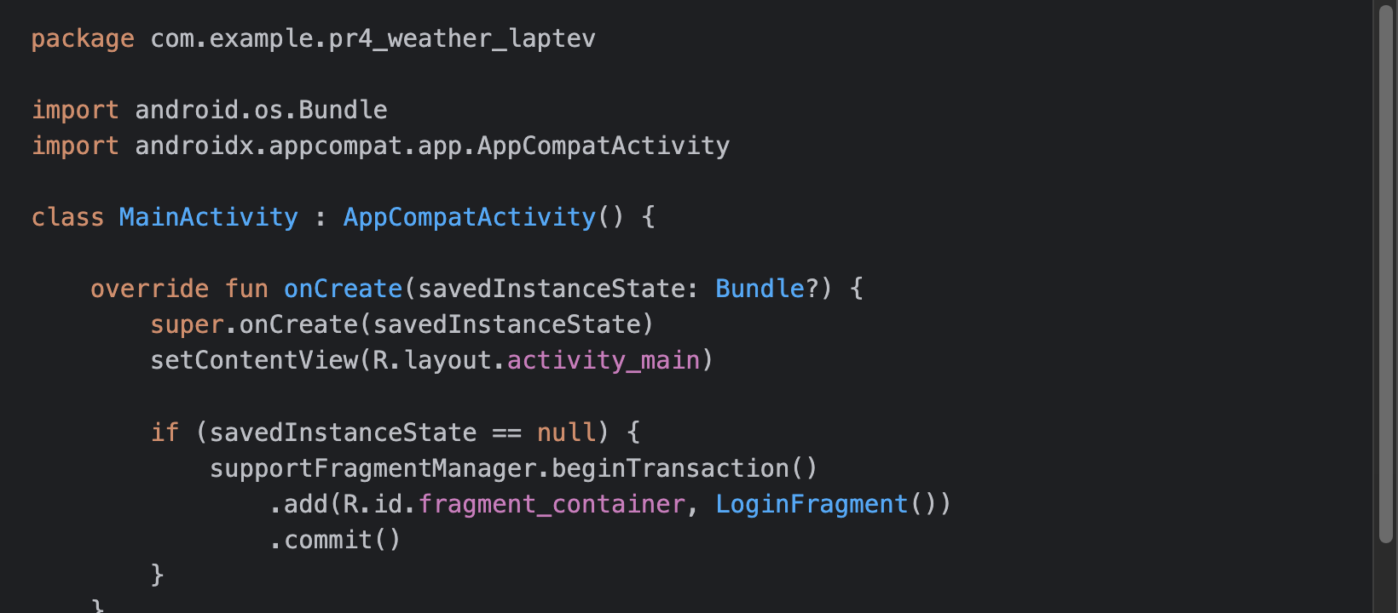
Рисунок 4 - Код MainActivity.kt
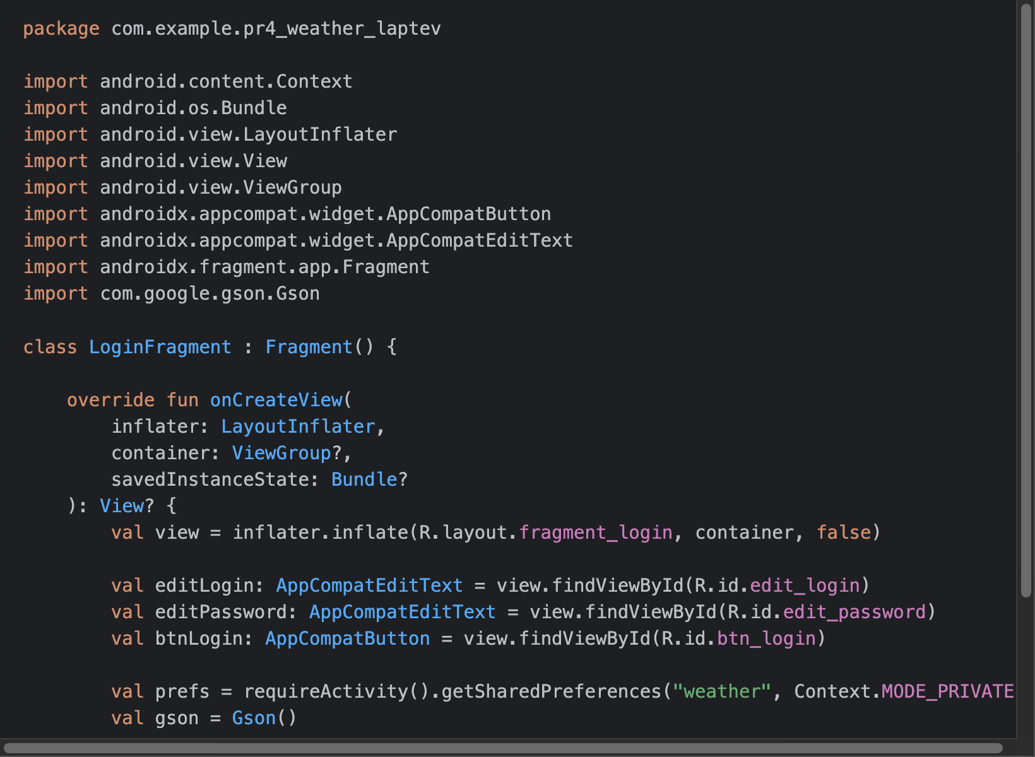
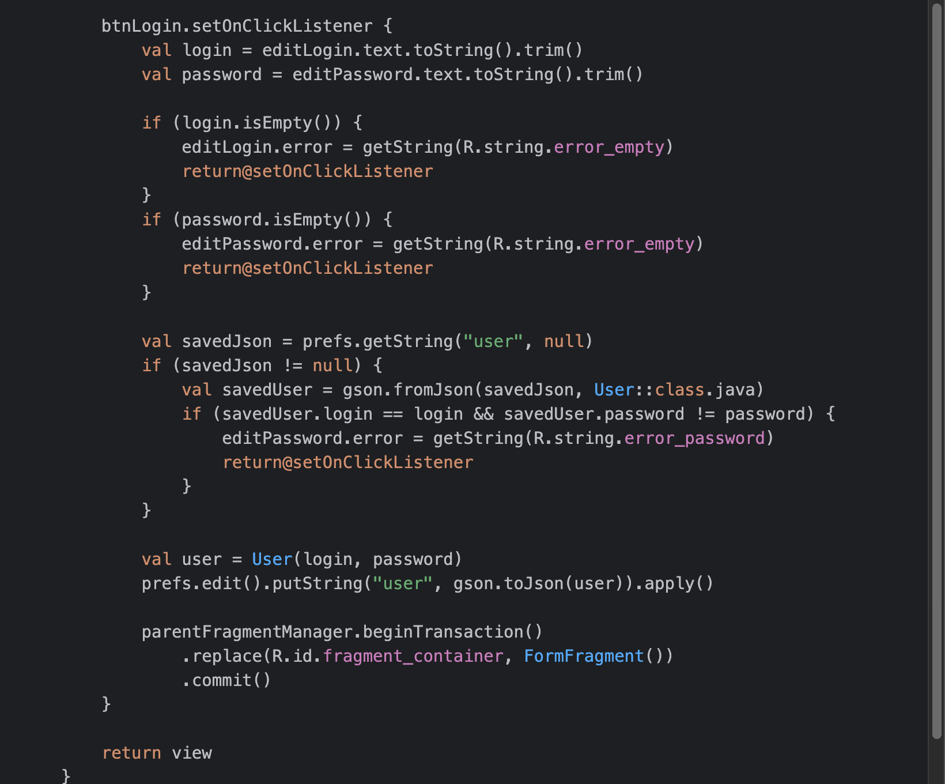
Рисунок 5, 5.1 - Код LoginFragment.kt
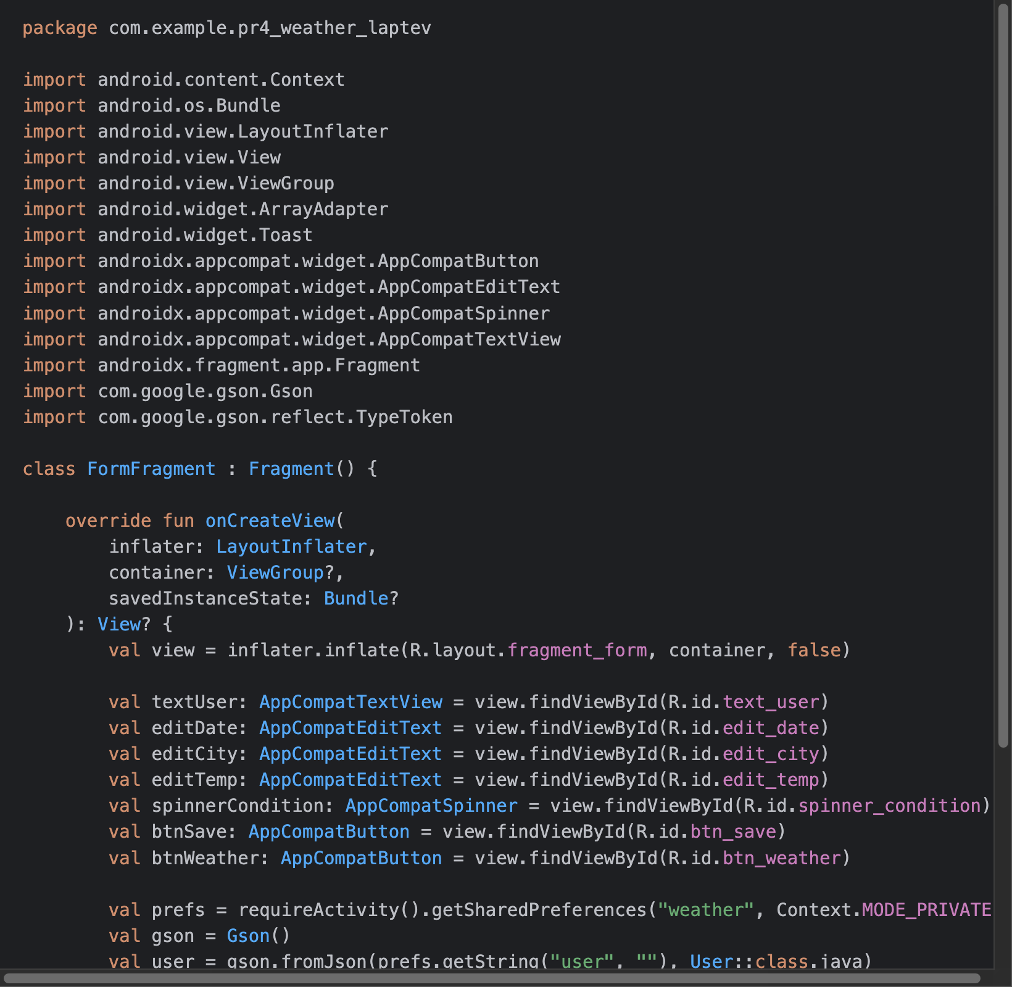
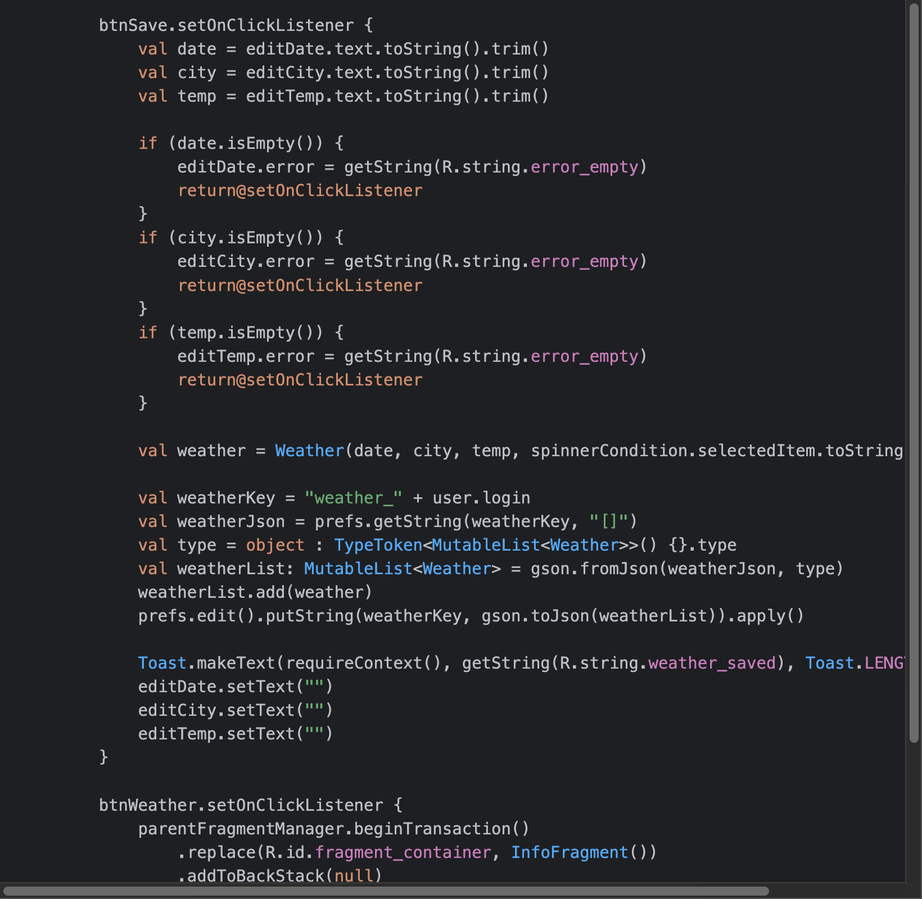
Рисунок 6, 6.1 - Код FormFragment.kt
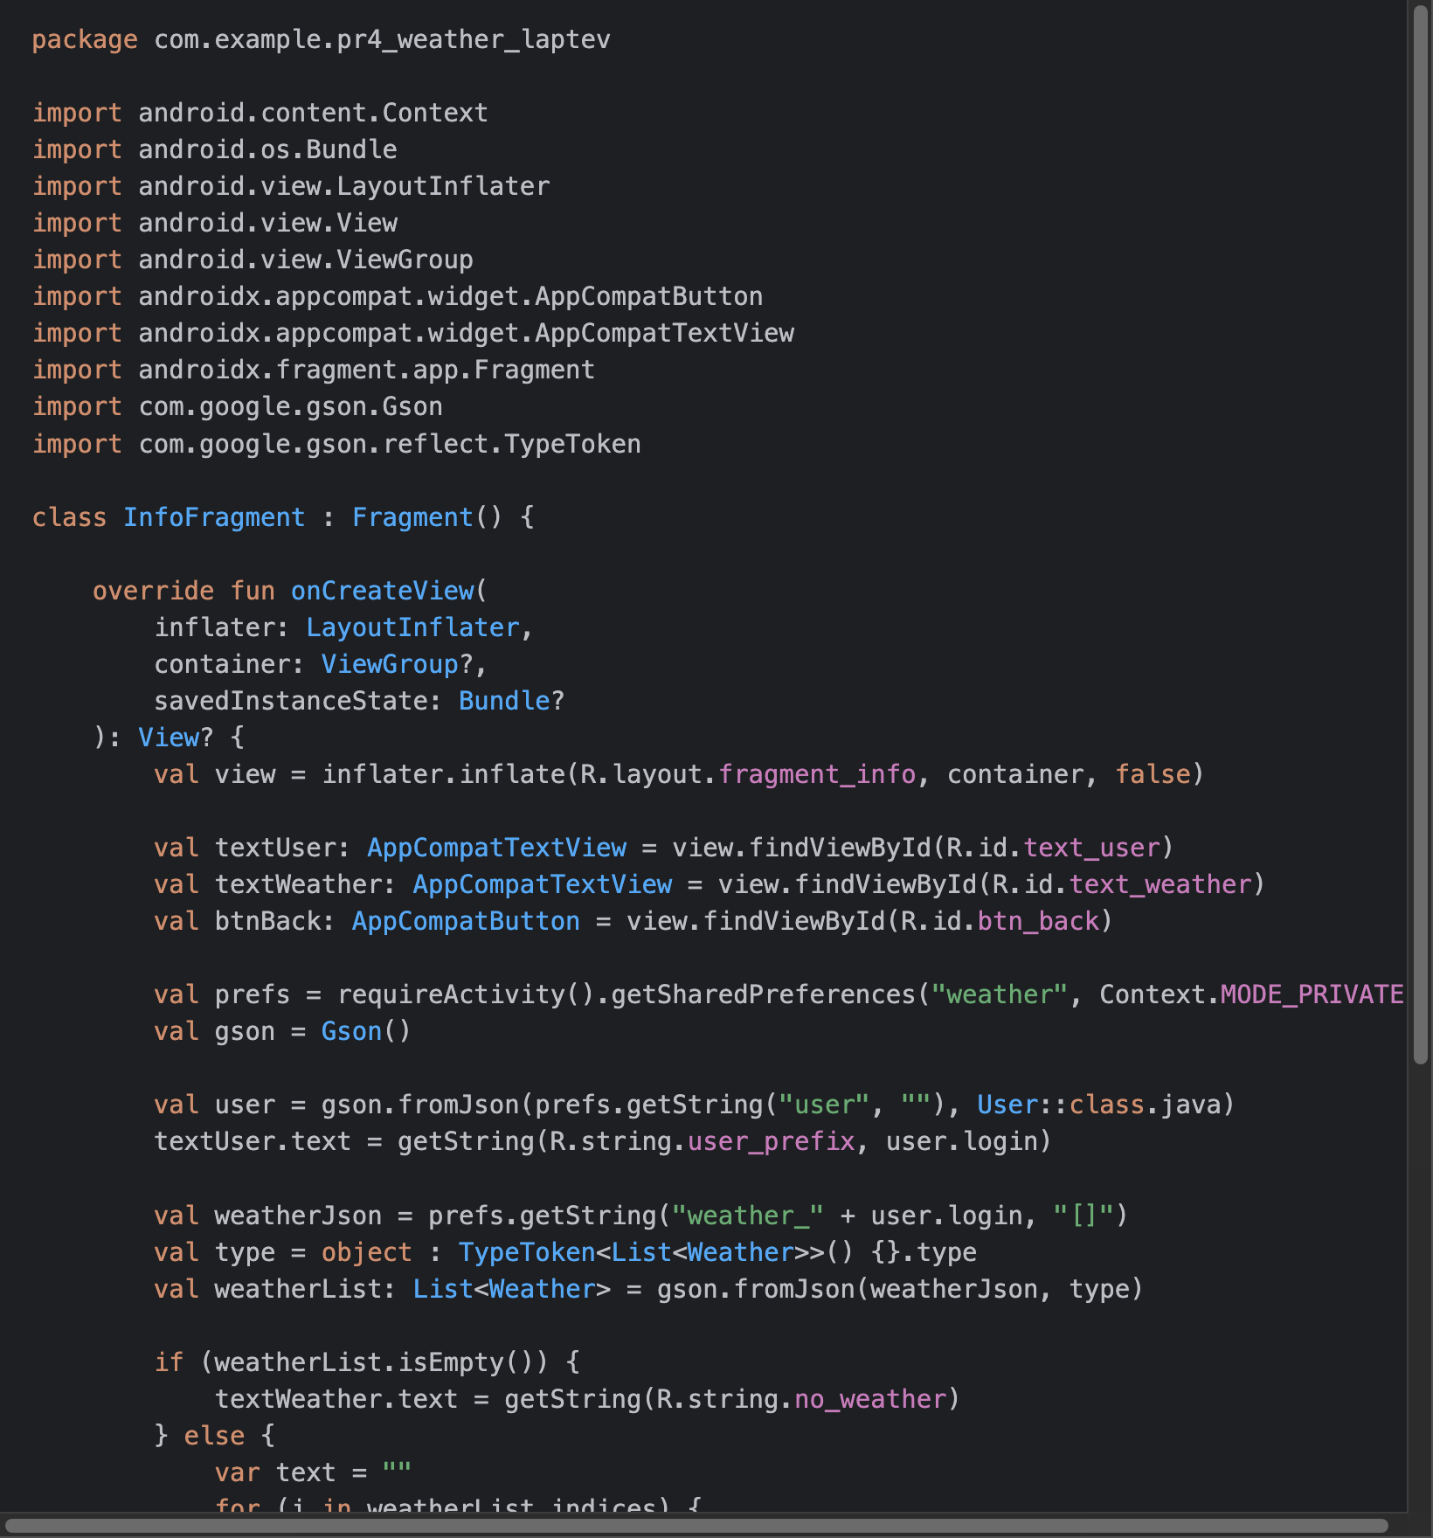
Рисунок 7 - Код InfoFragment.kt
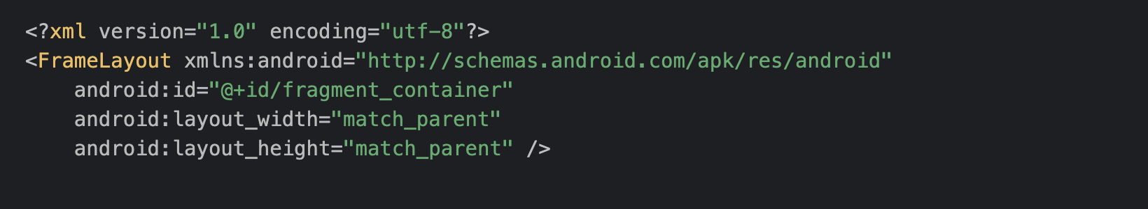
Рисунок 8 - Код activity_main.xml
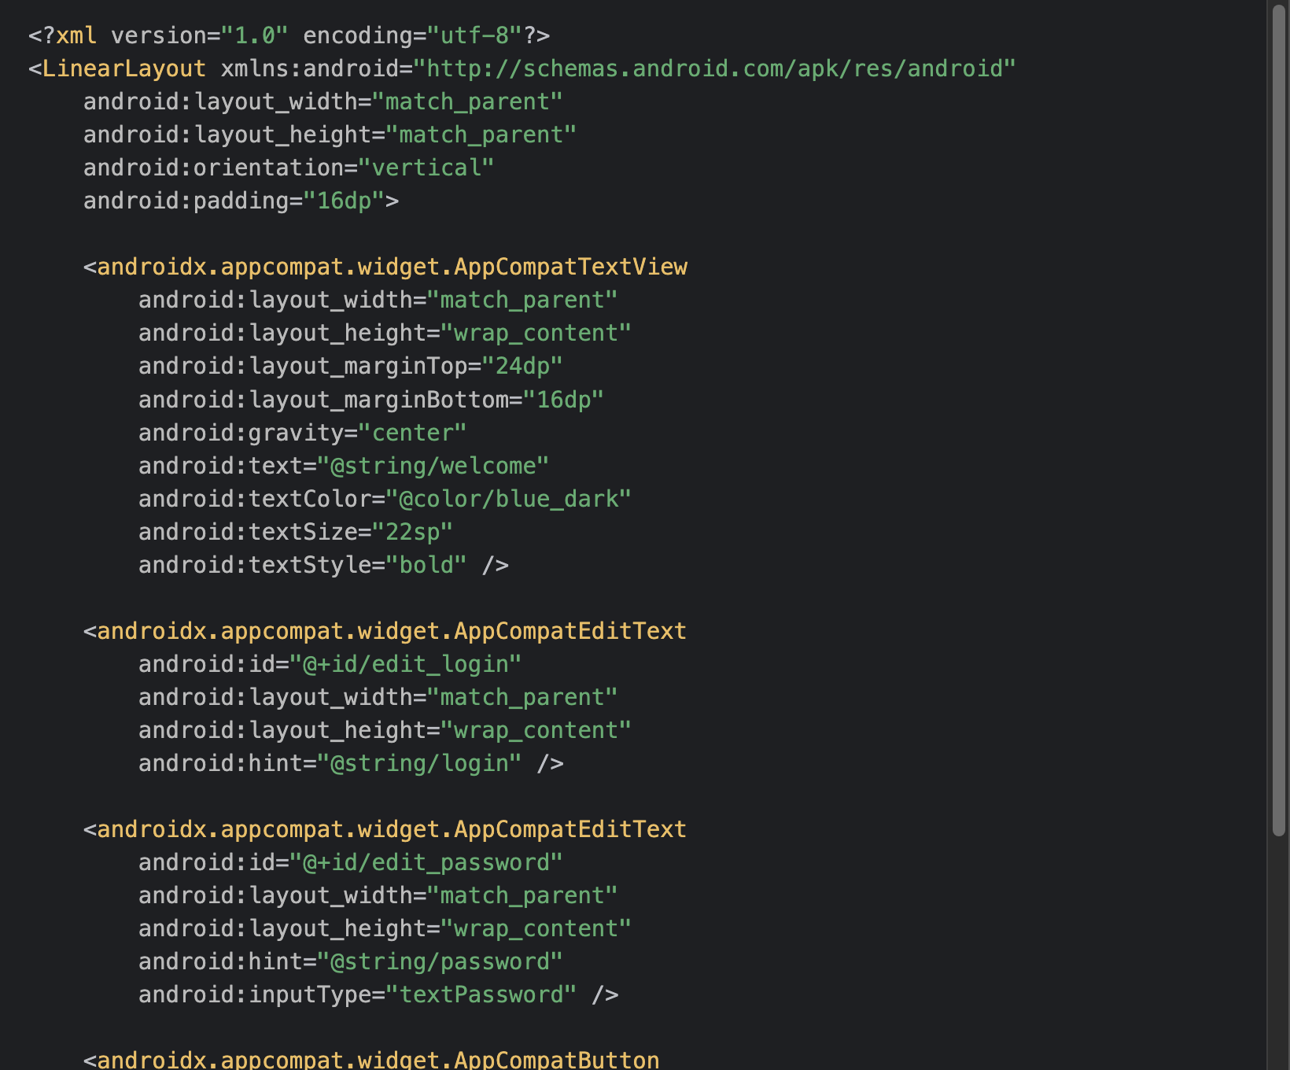
Рисунок 9 - Код fragment_login.xml
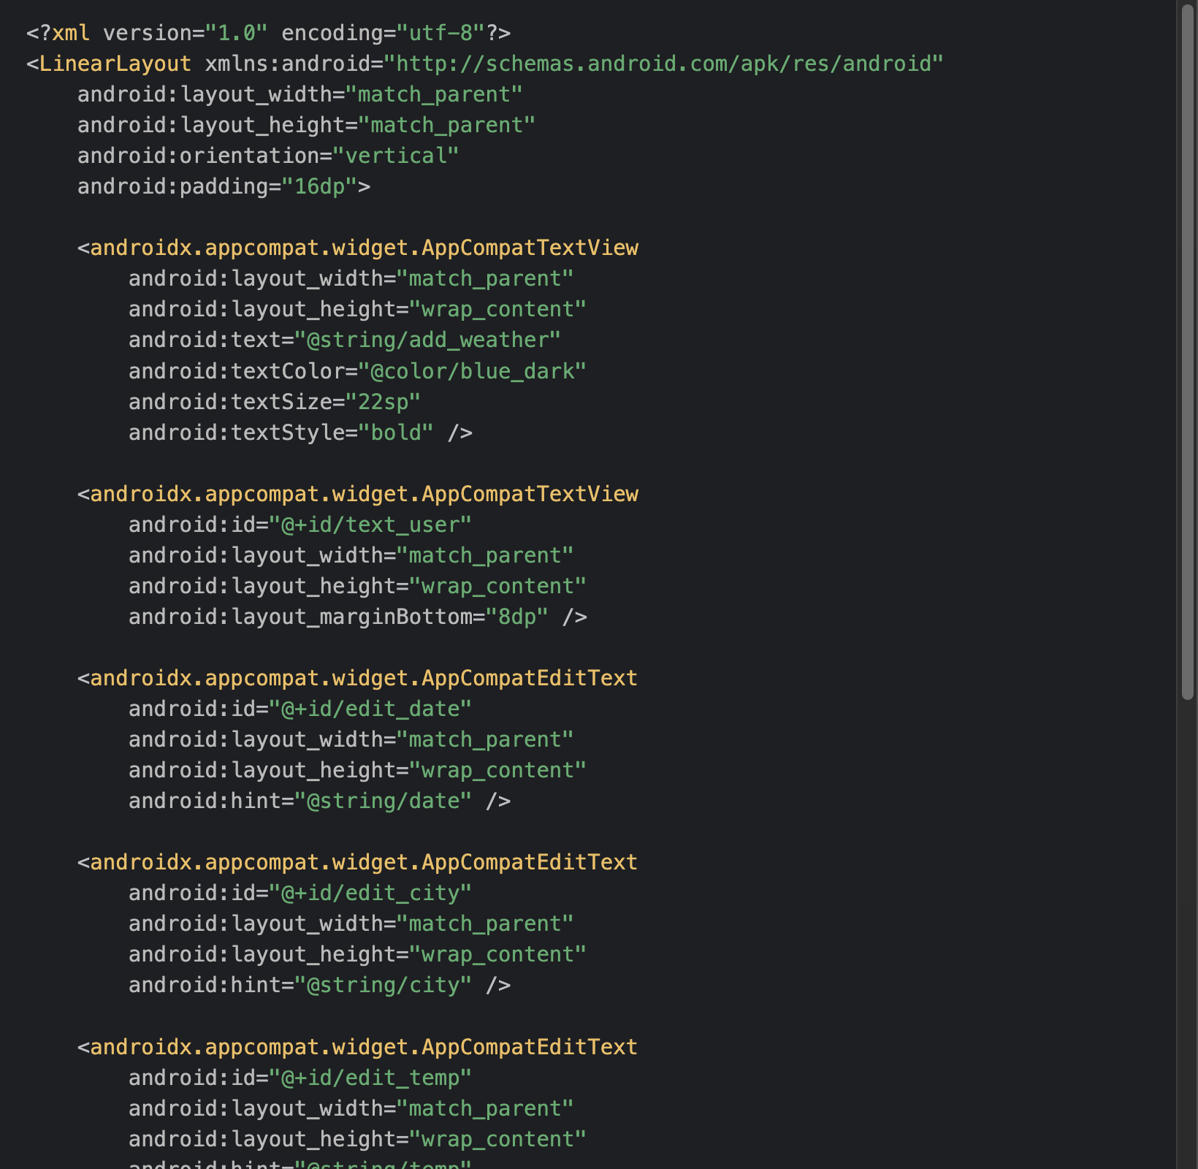
Рисунок 10 - Код fragment_form.xml
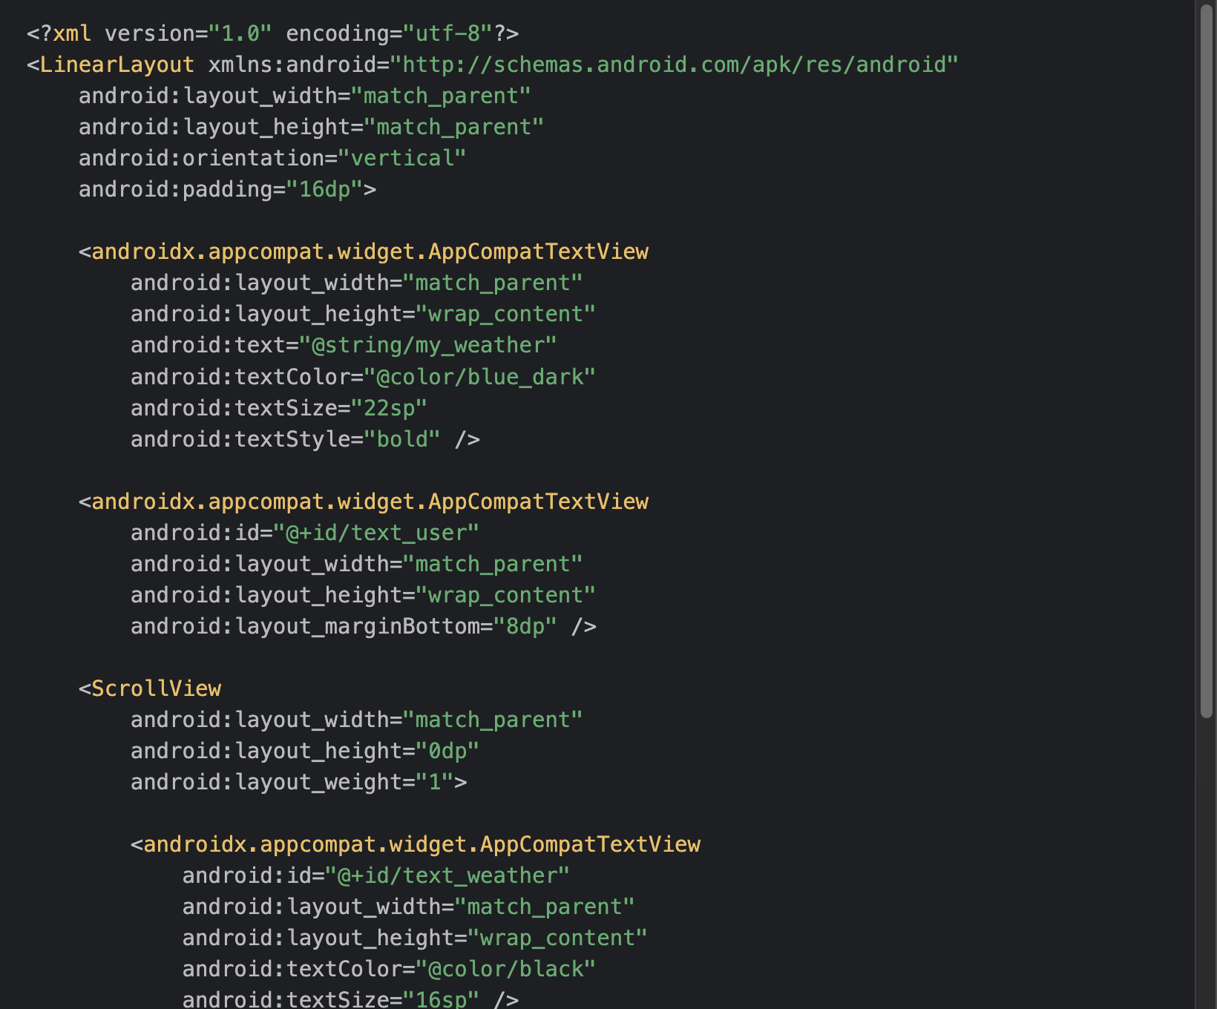
Рисунок 11 - Код fragment_info.xml
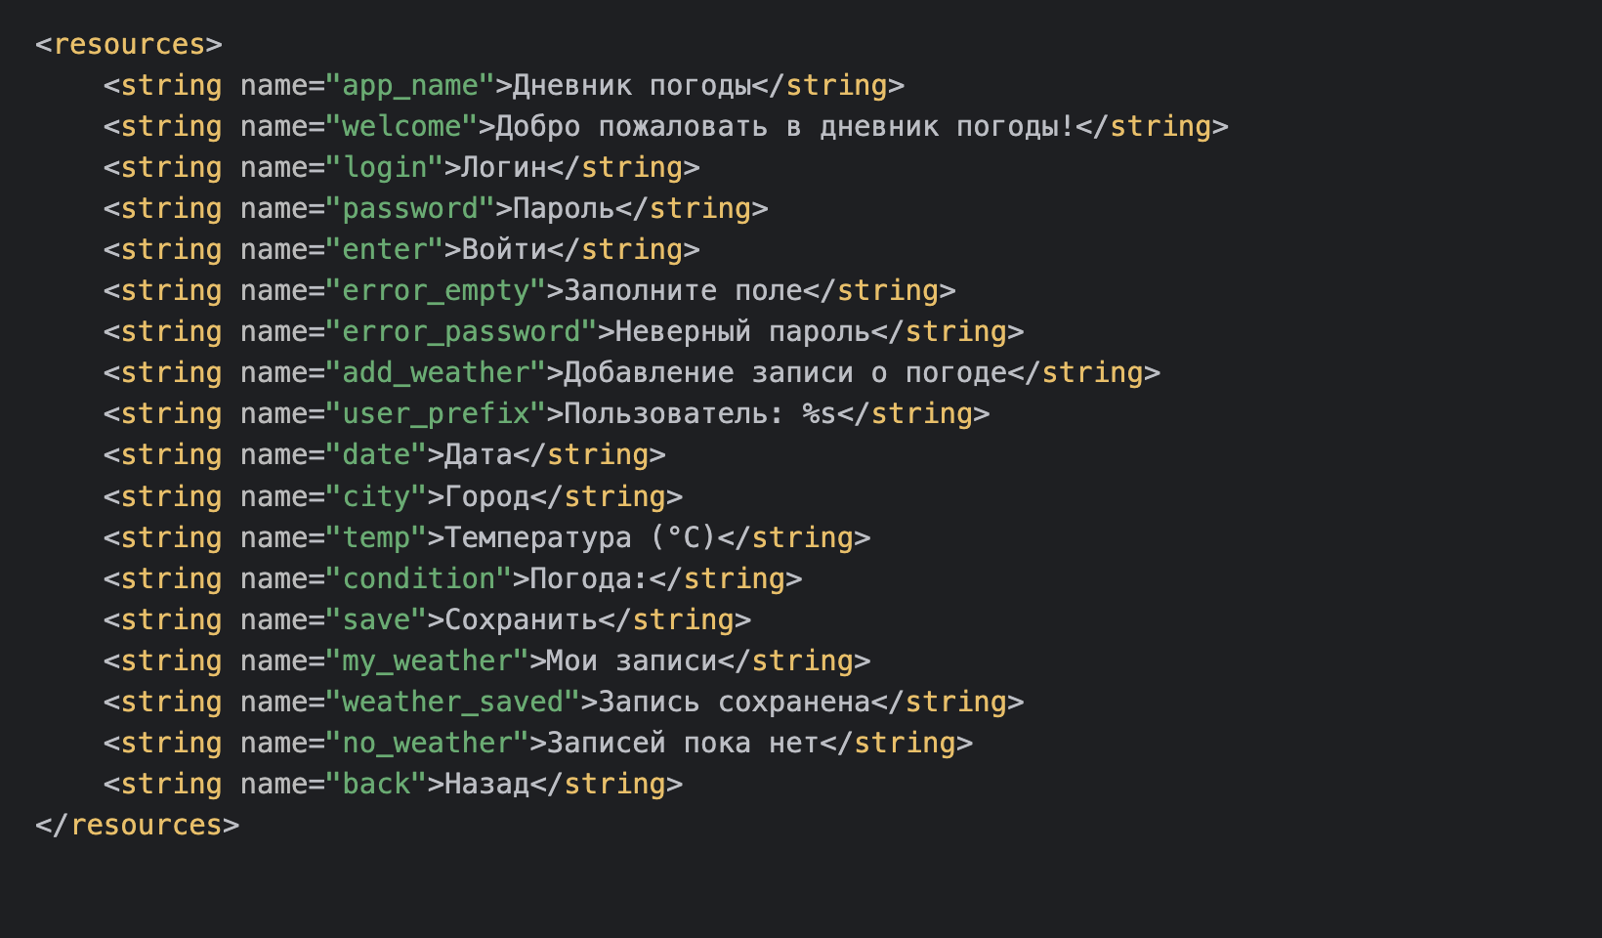
Рисунок 12 - Код strings.xml
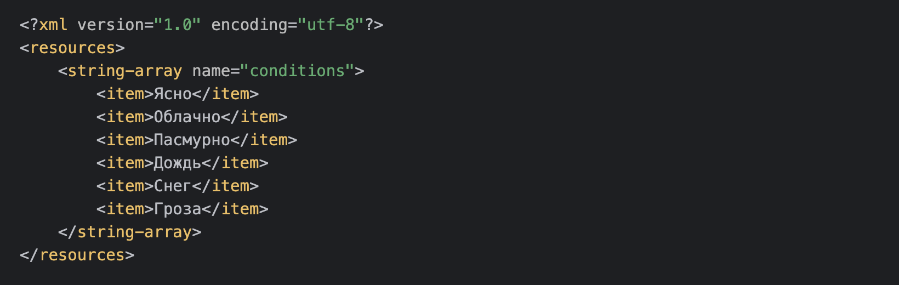
Рисунок 13 - Код arrays.xml
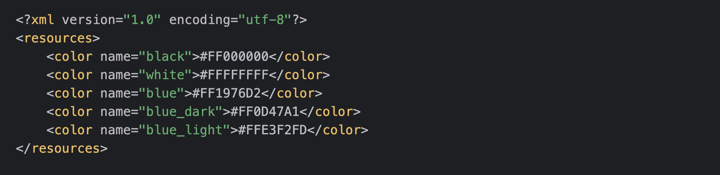
Рисунок 14 - Код colors.xml
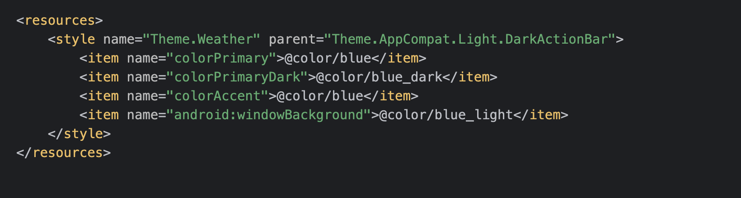
Рисунок 15 - Код themes.xml

Тестовые ситуации
1. Запуск приложения. Открывается приветственный экран с полями «Логин», «Пароль» и кнопкой «Войти».
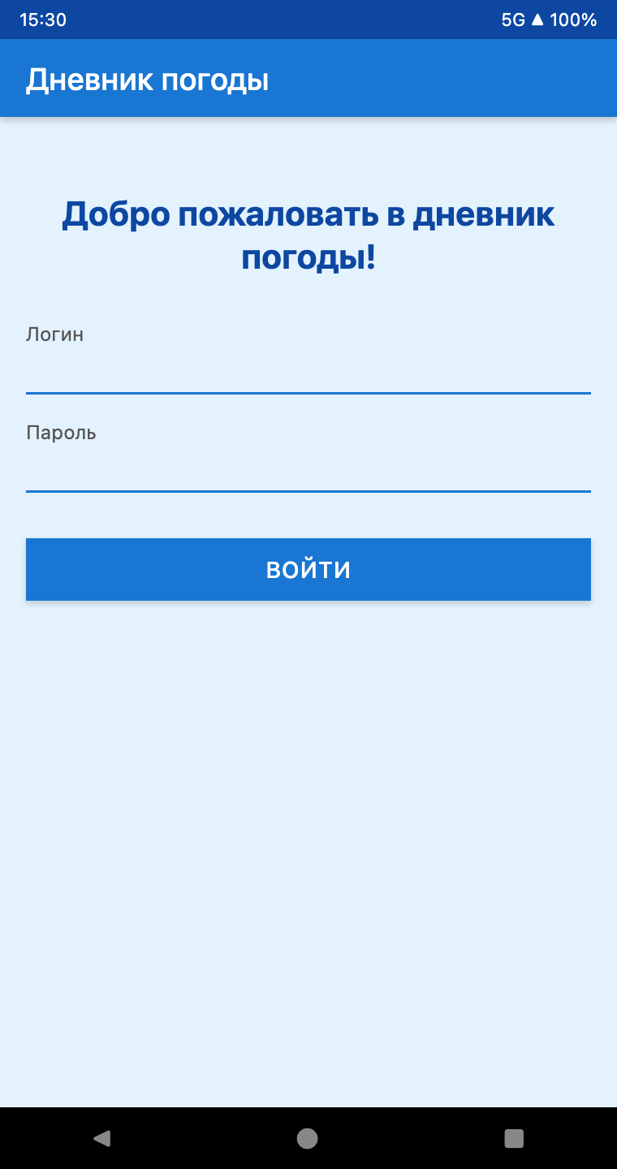
Рисунок 17 - Приветственный экран
2. Проверка на пустоту. Если нажать «Войти» с пустым полем, у поля появляется ошибка «Заполните поле».
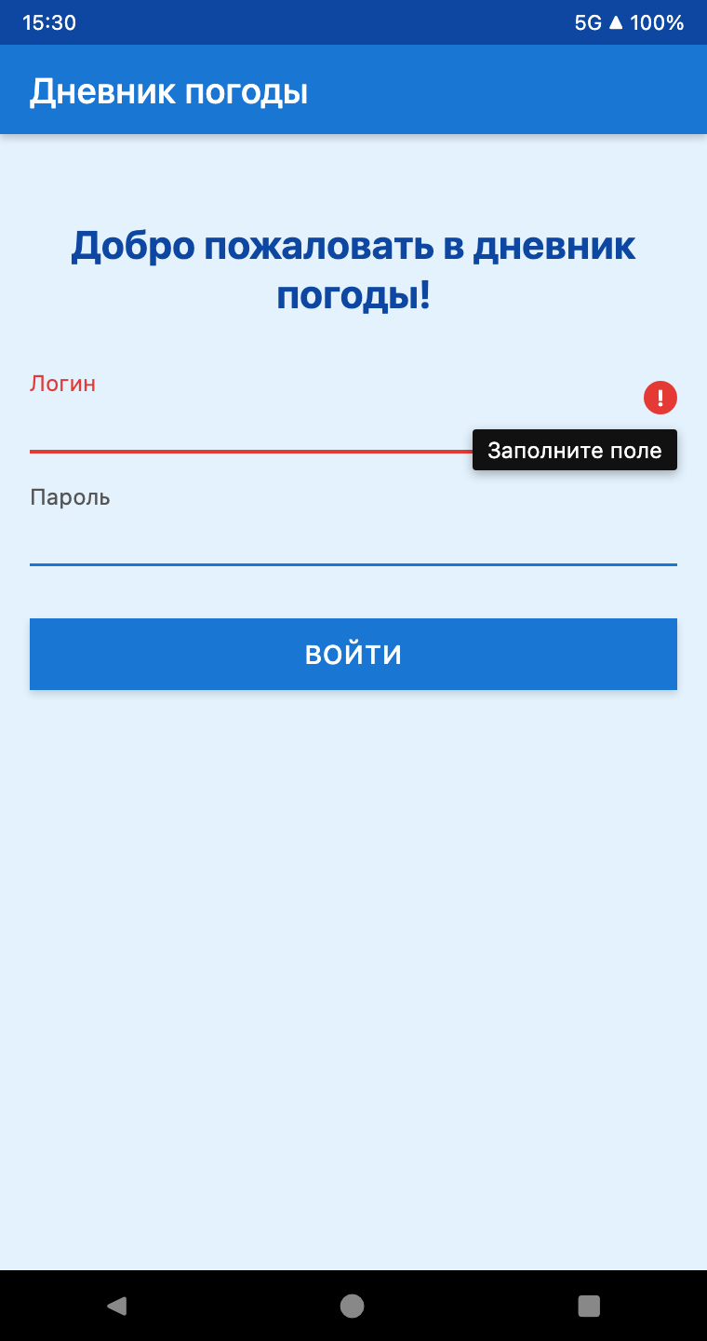
Рисунок 18 - Проверка ввода на пустоту
3. Авторизация. После ввода логина и пароля данные пользователя (логин и пароль) сохраняются в SharedPreferences в формате JSON и открывается форма добавления записи о погоде.
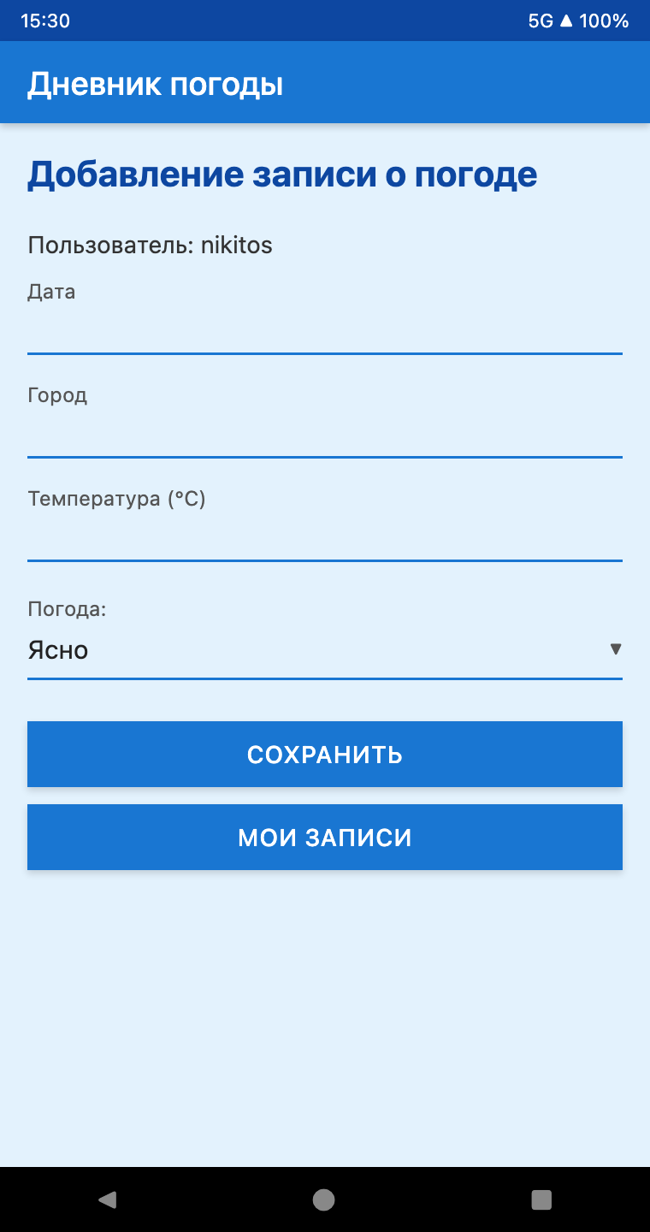
Рисунок 19 - Форма добавления записи о погоде
4. Проверка формы. Если не заполнить дату, город или температуру, у поля появляется ошибка и запись не сохраняется.
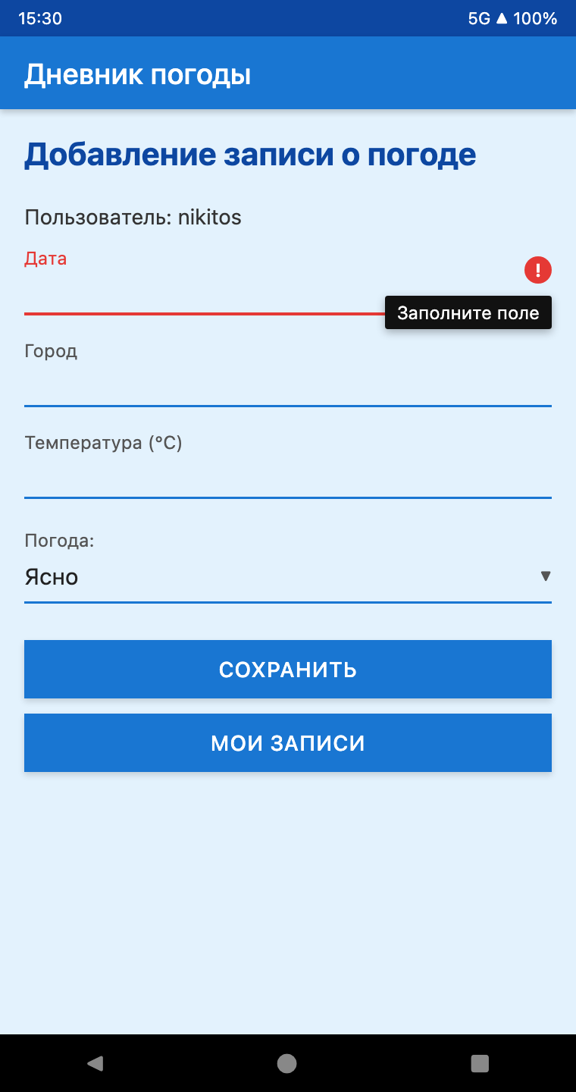
Рисунок 20 - Проверка заполнения формы
5. Просмотр записей погоды. Кнопка «Мои записи» открывает экран со списком сохранённых записей. Кнопка «Назад» возвращает к форме.
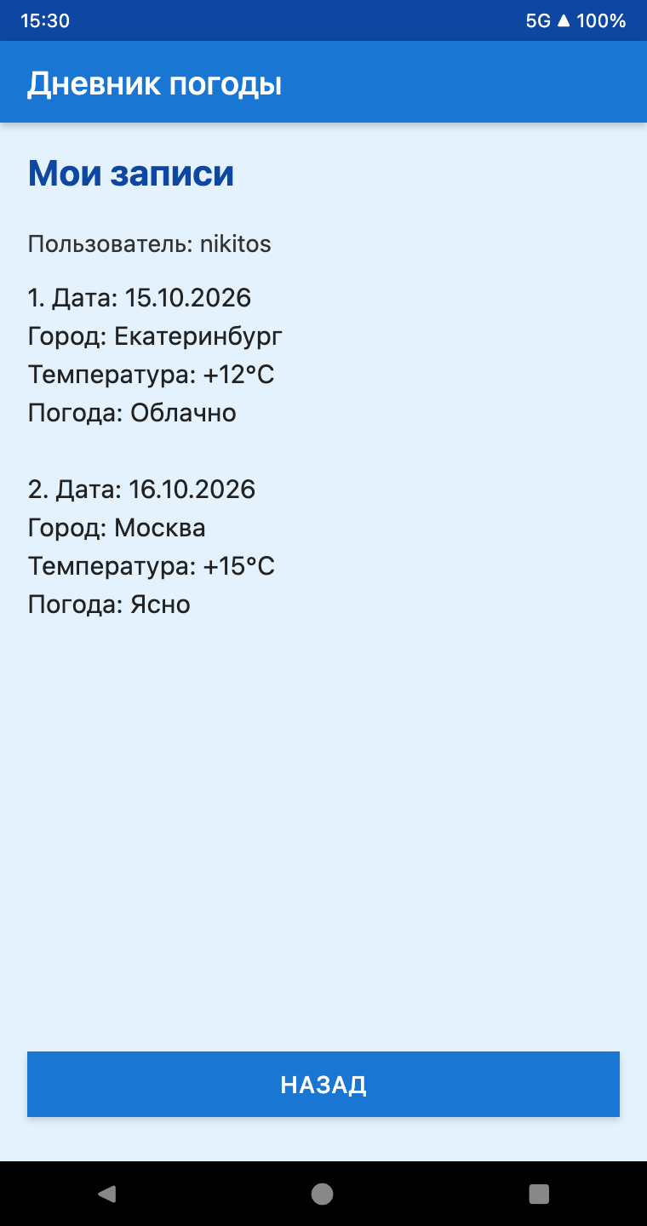
Рисунок 21 - Экран «Мои записи»
6. Повторный запуск. После закрытия и запуска приложения логин подставляется из SharedPreferences, а сохранённые записи остаются в списке.
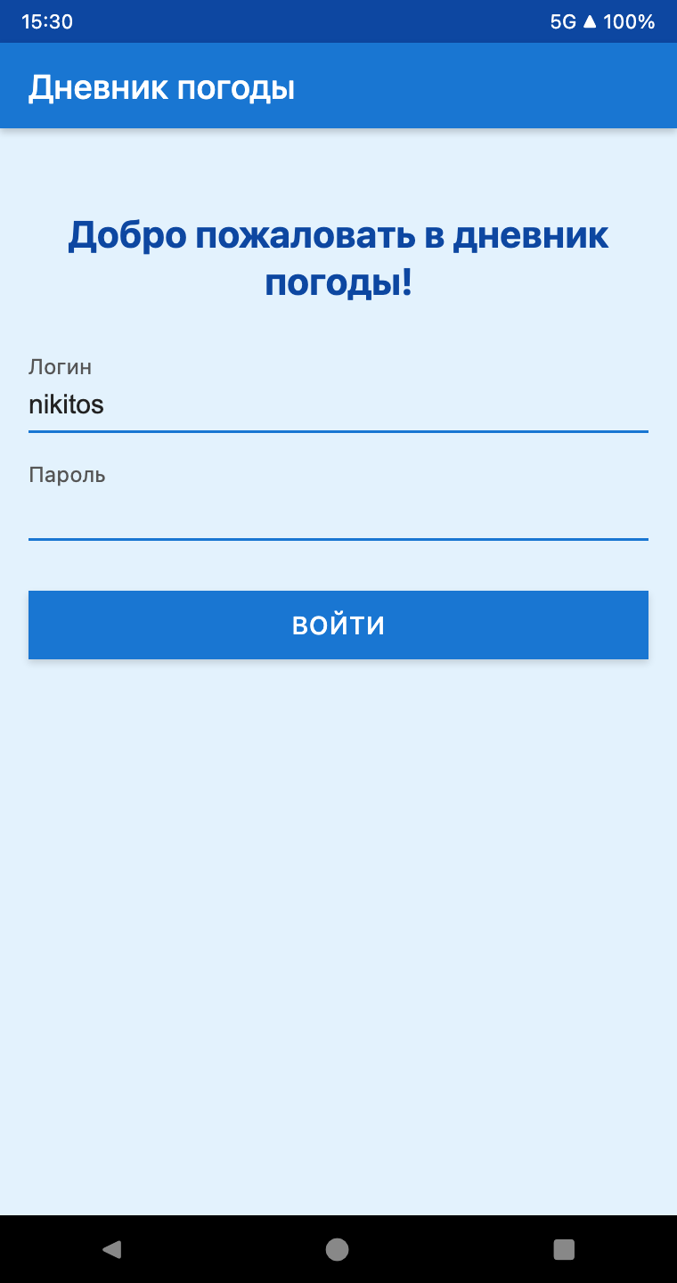
Рисунок 22 - Повторный запуск приложения
7. Проверка пароля. Если при повторном входе ввести сохранённый логин и неверный пароль, у поля «Пароль» появляется ошибка «Неверный пароль» и вход не выполняется.
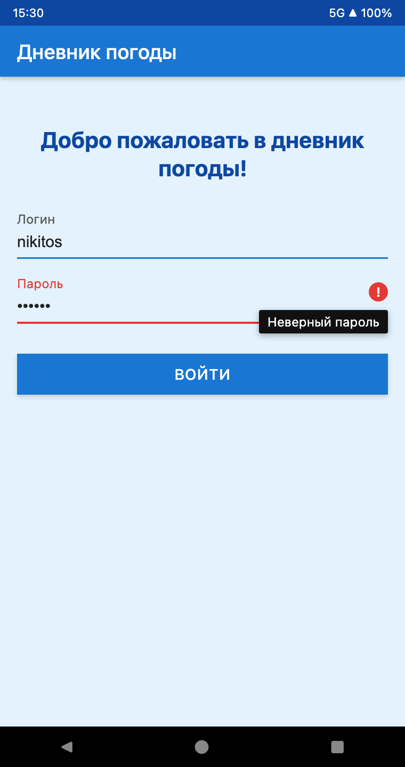
Рисунок 23 - Ввод неверного пароля
8. Другой пользователь. Если войти под другим логином, экран «Мои записи» показывает только его записи, записи первого пользователя не видны.
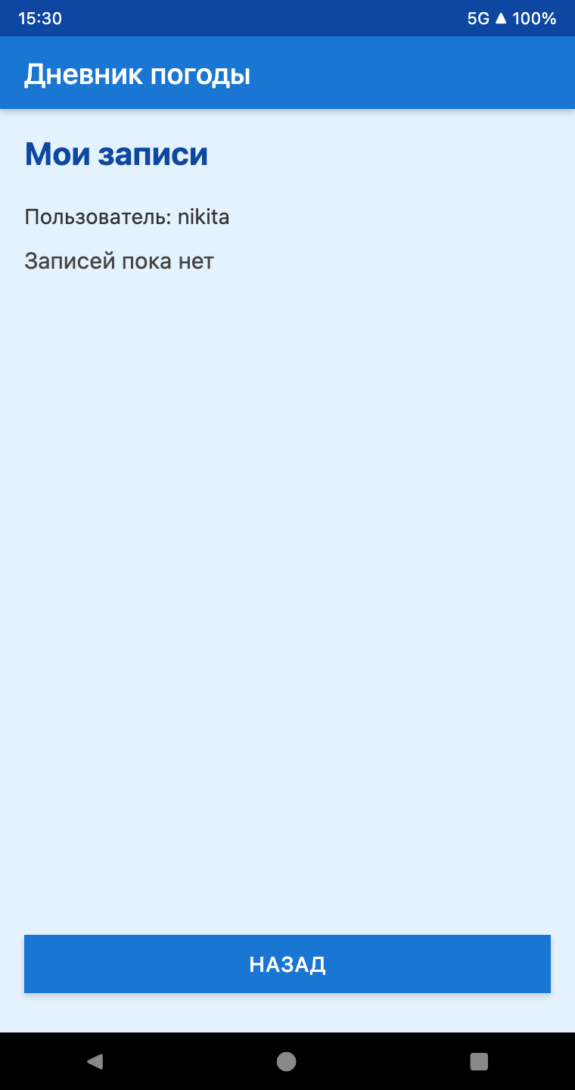
Рисунок 24 - Записи другого пользователя

